LAPORAN PRAKTIKUM
ALGORITMA DAN PEMROGRAMAN 1
MODUL 18
“MESIN ABSTRAK”



DISUSUN OLEH:
MUHAMMAD FU’AD NURHAKIM
109082500072
S1 IF-13-02
DOSEN:
WAHYU ANDI SAPUTRA, S.Pd., M.Eng.

PROGRAM STUDI S1 TEKNIK INFORMATIKA
FAKULTAS INFORMATIKA
TELKOM UNIVERSITY PURWOKERTO
2024/2025

SOAL LATIHAN
- Latihan 1
Source Code:
package main

import (
"fmt"
"math/rand"
"time"
)

type Domino struct {
sisi1 int
sisi2 int
nilai int
balak bool
}

type Dominoes struct {
kartu [28]Domino
jumlah int
}

func buatDominoes() Dominoes {
var d Dominoes
idx := 0

for i := 0; i <= 6; i++ {
for j := i; j <= 6; j++ {
d.kartu[idx] = Domino{
sisi1: i,
sisi2: j,
nilai: i + j,
balak: i == j,
}
idx++
}
}

d.jumlah = 28
return d
}

func kocokKartu(d *Dominoes) {
rand.Seed(time.Now().UnixNano())

for i := d.jumlah - 1; i > 0; i-- {
j := rand.Intn(i + 1)
d.kartu[i], d.kartu[j] = d.kartu[j], d.kartu[i]
}
}

func ambilKartu(d *Dominoes) Domino {
d.jumlah--
return d.kartu[d.jumlah]
}

func gambarKartu(d Domino, suit int) int {
if suit == 1 {
return d.sisi1
}
return d.sisi2
}

func nilaiKartu(d Domino) int {
return d.nilai
}

func galiKartu(d *Dominoes, target Domino) (Domino, bool) {
for d.jumlah > 0 {
k := ambilKartu(d)

if k.sisi1 == target.sisi1 ||
k.sisi1 == target.sisi2 ||
k.sisi2 == target.sisi1 ||
k.sisi2 == target.sisi2 {
return k, true
}
}
return Domino{}, false
}

func sepasangKartu(a Domino, b Domino) bool {
return a.nilai+b.nilai == 12
}

func main() {
dominoes := buatDominoes()

kocokKartu(&dominoes)

kartu1 := ambilKartu(&dominoes)
kartu2 := ambilKartu(&dominoes)

fmt.Println("Kartu Pertama")
fmt.Println("Sisi :", kartu1.sisi1, kartu1.sisi2)
fmt.Println("Nilai :", nilaiKartu(kartu1))
fmt.Println("Balak :", kartu1.balak)

fmt.Println()

fmt.Println("Kartu Kedua")
fmt.Println("Sisi :", kartu2.sisi1, kartu2.sisi2)
fmt.Println("Nilai :", nilaiKartu(kartu2))
fmt.Println("Balak :", kartu2.balak)

fmt.Println()

if sepasangKartu(kartu1, kartu2) {
fmt.Println("Total nilai kedua kartu = 12")
} else {
fmt.Println("Total nilai kedua kartu tidak sama dengan 12")
}

hasil, ketemu := galiKartu(&dominoes, kartu1)

if ketemu {
fmt.Println()
fmt.Println("Hasil Gali Kartu")
fmt.Println("Sisi :", hasil.sisi1, hasil.sisi2)
fmt.Println("Nilai :", hasil.nilai)
} else {
fmt.Println("Tidak ditemukan kartu yang cocok")
}
}

Output:
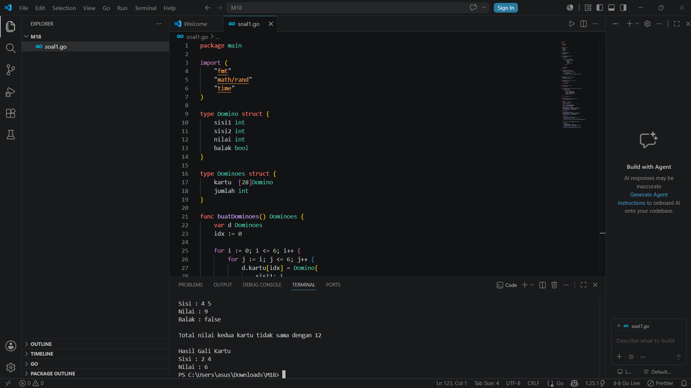

Deskripsi Program:
Proyek ini merupakan implementasi Mesin Abstrak Domino, yaitu suatu model sederhana yang digunakan untuk mengelola satu set kartu domino beserta operasi-operasi dasar yang dapat dilakukan terhadap kartu tersebut. Program dapat membuat satu set kartu domino lengkap, mengocok kartu, mengambil kartu dari tumpukan, melihat nilai kartu, menentukan apakah kartu termasuk balak atau bukan, mencari kartu yang memiliki gambar (suit) yang sama, serta memeriksa apakah dua kartu memiliki total nilai 12. Tujuan utama proyek ini adalah melatih mahasiswa memahami konsep tipe data abstrak (Abstract Data Type/ADT), penggunaan array, fungsi, prosedur, dan struktur (struct) dalam bahasa Go melalui studi kasus permainan domino

